重庆市工程建设项目招标计划发布操作指南

情况说明：

系统支持浏览器：IE浏览器，版本11及以上。

系统地址：https://ztb.cqggzy.com/CQTPBidder/memberLogin

系统控件下载地址：https://www.cqggzy.com/bszn/007009/007009005/20191009/8fc81c47-6ef5-4a6f-966c-1360506afdde.html

一、招标人发布招标计划

（一）系统登录

系统支持用户登录、CA登录和手机扫码登录（如图1），登录系统后选择交易甲方身份登录（如图2）。



图1

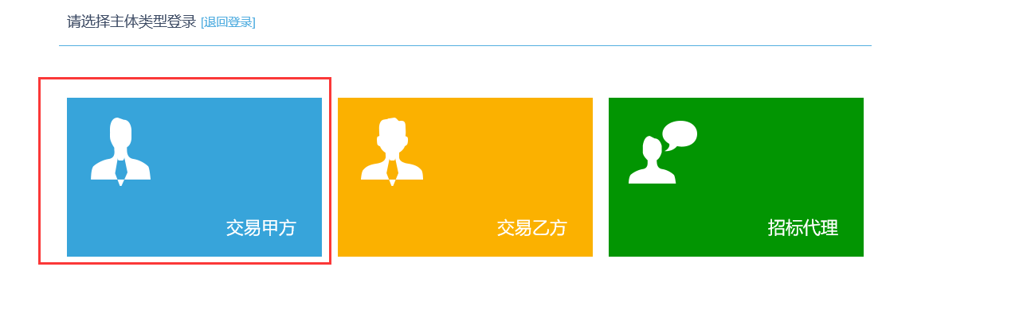

图2

（二）新增招标计划

点击招标计划菜单（如图3），进入到招标计划页面（如图4），点击“新增招标计划”按钮，进入到招标计划新增页面（如图5）。

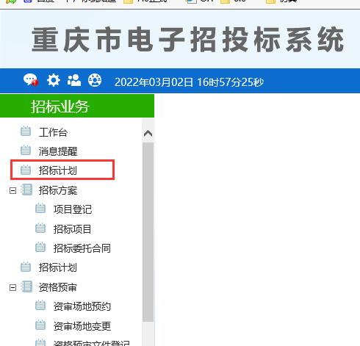

图3

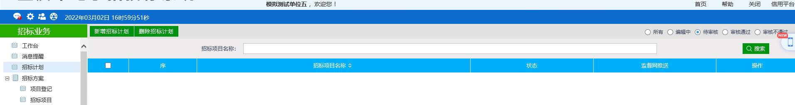

图4

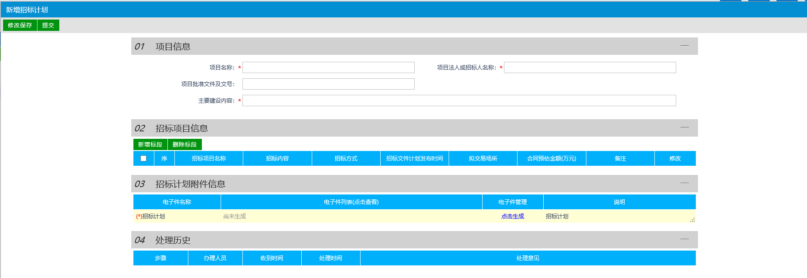

图5

（三）编制招标计划

填写项目信息，在招标项目信息栏目新增和修改标段信息（如图6），完成招标计划公示表的生成和签章（如图7）。生成的招标计划表必须签章后才能提交。

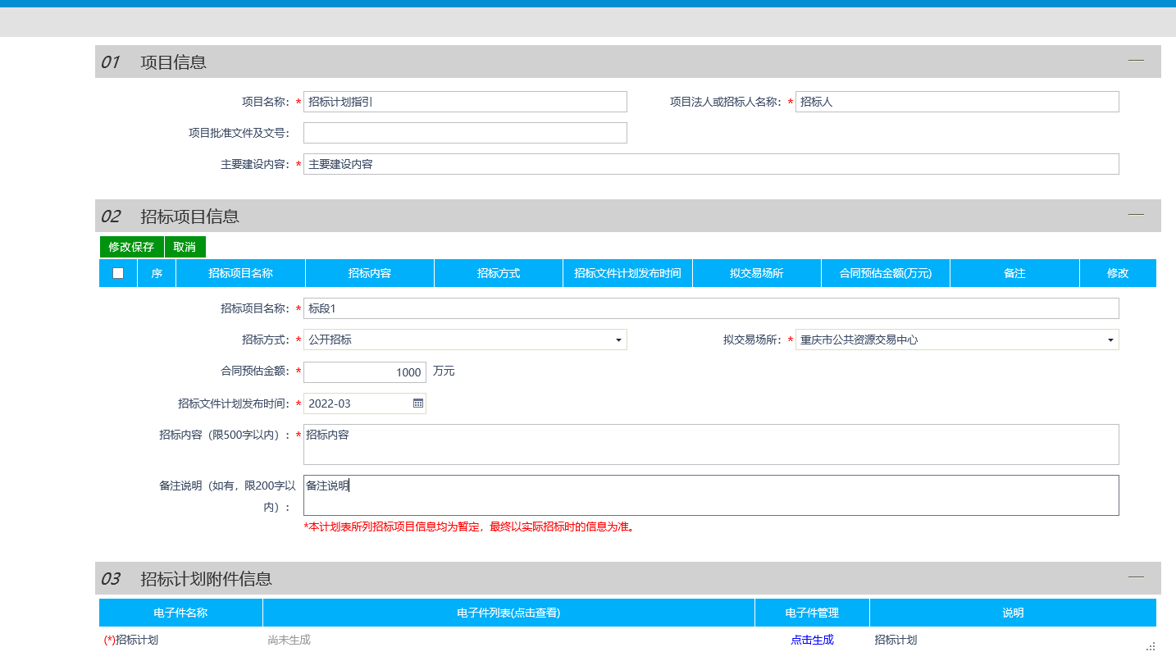

图6

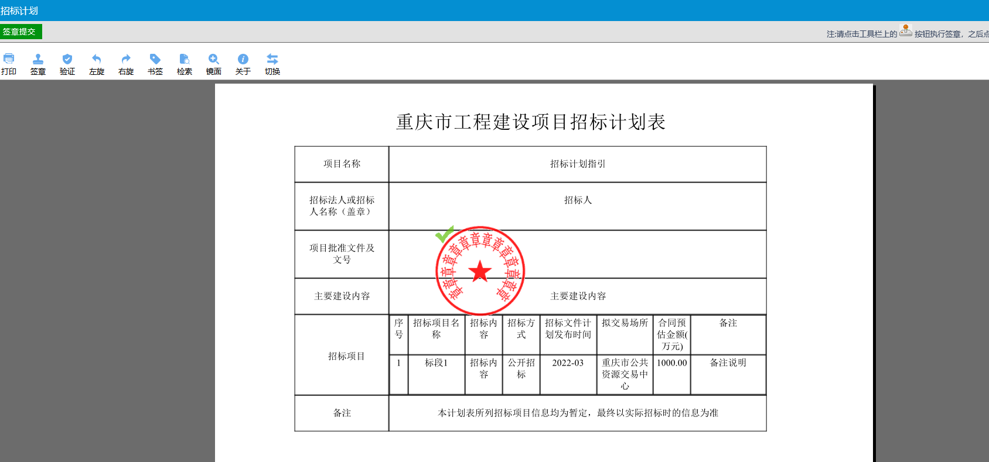

图7

二、招标代理发起招标计划

（一）系统登录

系统支持用户登录、CA登录和手机扫码登录（如图1），登录系统后选择交易甲方身份登录（如图2）。



图1

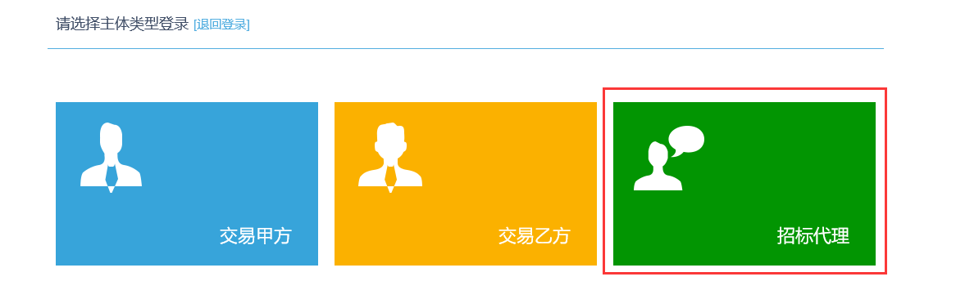

图2

（二）新增招标计划

点击招标计划菜单（如图3），进入到招标计划页面（如图4），点击“新增招标计划”按钮，进入到招标计划新增页面（如图5）。



图3



图4

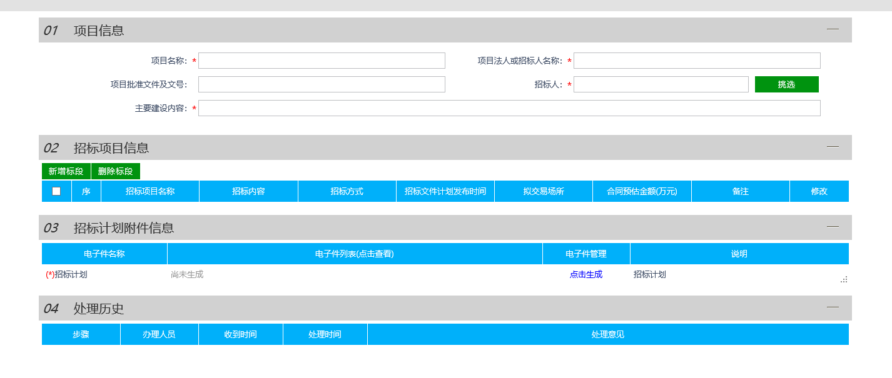

图5

（三）编制招标计划

填写项目信息，在招标项目信息栏目新增和修改标段信息，完成招标人的挑选（如图6），完成招标计划公示表的生成和签章（如图7）。代理将生成的招标计划表推送招标人，招标人对招标计划表签章后提交发布。

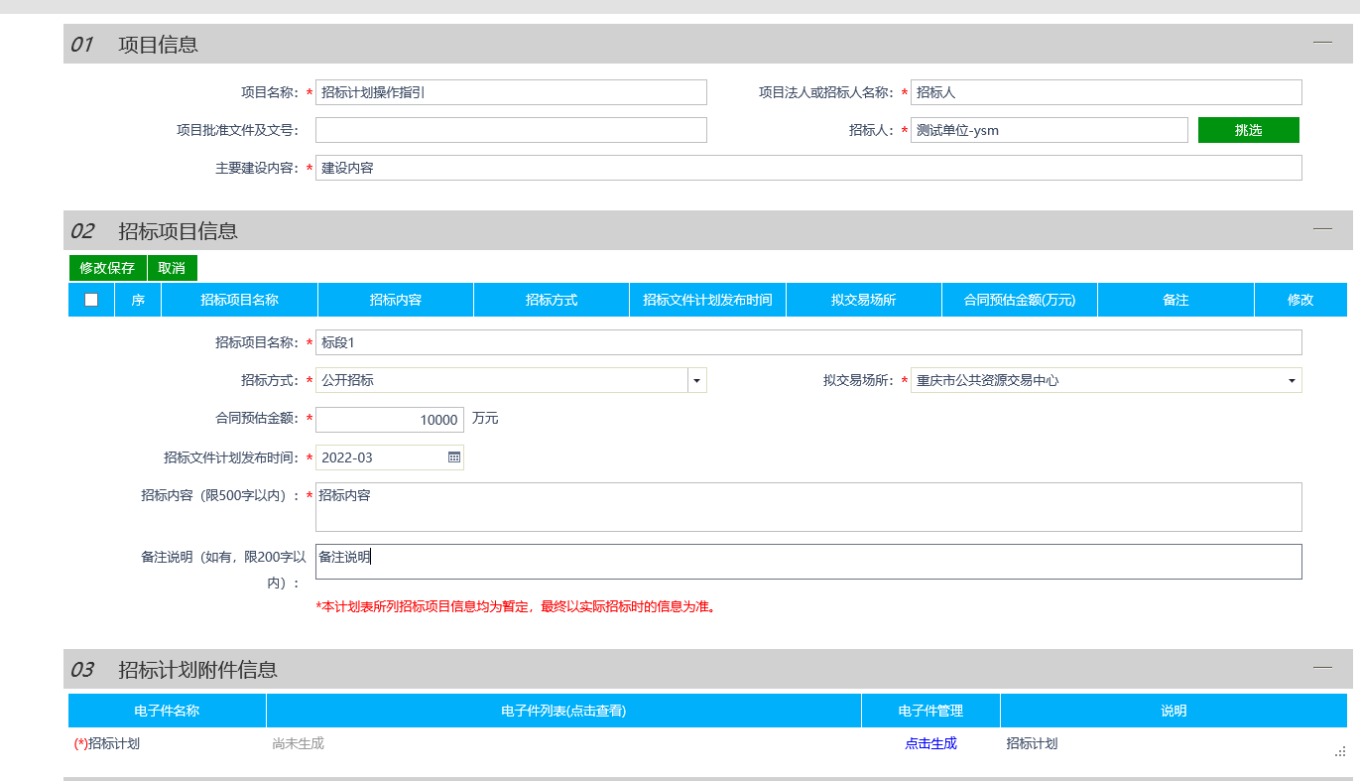

图6



图7

三、招标文件关联招标计划

招标文件制作页面，在02招标计划栏目点击“添加招标计划”按钮（如图1），进入到招标计划挑选页面选择招标计划（如图2）。

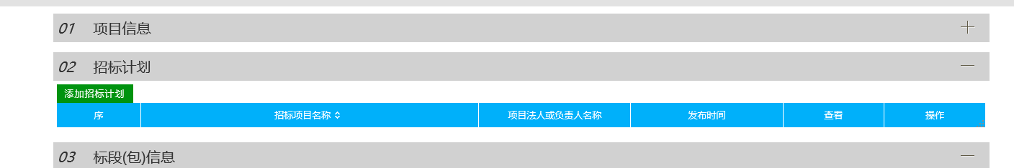

图1

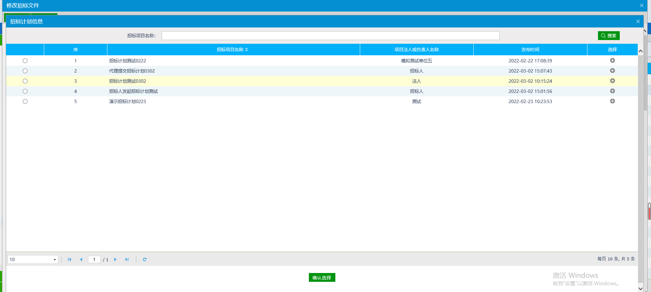

图2